PERANCANGAN SISTEM SENSOR LIFT TEMPORARY MULTIGUNA

Yaya Bangun Udyana, Aladin Eko Purkuncoro,ST. MT

Program Studi Teknik Mesin D3 ITN, JL. Raya Karanglo KM. 2, Tasikmadu, Malang

e-mail : yaya.udyana@gmail.com

Abstrak
Untuk meningkatkan keamanan dan keefektifan saat bekerja, oleh sebab itu penulis membuat tugas akhir untuk memenuhi persyaratan kelulusan dengan judul “Perancangan Sistem Sensor Untuk Mendeteksi Kapasitas Beban pada Lift Temporary”
Dalam penelitian ini dibuatlah aplikasi modul timbangan benda digital berbasis Arduino Uno dengan masukan sensor berat sel beban Load Cell dan Keypad serta luaran pada tampilan Liquid Cristal Display (LCD) dan buzzer sebagai indikator, setelah itu hasil pembacaan sensor dikuatkan dengan IC HX711. Luaran yang ditampilkan pada LCD yaitu berupa hasil pengukuran berat benda yang ditimbang dalam satuan kilogram (kg).
Sistem sensor yang digunakan pada Lift Temporary yaitu menggunakan sensor berat atau sensor load cell dengan kapasitas berat 150 kg. Untuk mengangkut beban pada lift temporary yaitu menggunakan alat Mini Hoise Crain dengan kapasitas 250 – 500 kg. Gaya beban yang terjadi pada kabin adalah 1470 N. Tegangan yang keluar pada sensor jika terdapat sebuah beban yaitu 2 VΩ.
Kata Kunci : Sensor, Load Cell, Lift Temporary.

Abstrak
To improve safety and effectiveness at work, therefore the author makes the final project to fill the graduation requirements with the title "The Design of the Censor System to Detectb the Load Capacity of Temporary Lift"
In this research, the application of digital object scale module based on Arduino Uno by inserting Load Cell and Keypad load cell weight sensor as well as output on the Liquid Chrystal Display (LCD) and buzzer as indicators. After that the sensor readings are corroborated with IC HX711. The output displayed on the LCD is in the form of the measurement of the weight of the object weighed in kilograms (kg).
The sensor system used on the Temporary Lift is using a weight sensor or Load Cell sensor with a weight capacity of 150 kg. To transport loads on the Temporary Lift it uses a Mini Hoise Crain with a capacity of 250-500 kg. Load force that occurs in the cabin is 1470 N. The voltage coming out on the sensor is 2 VΩ.
Keywords: Censor, Load Cell, Temporary Lift.

PENDAHULUAN

Perkembangan teknologi yang semakin pesat saat ini, pada bidang perkembangan aplikasi dan rancang bangun untuk mempermudah pekerjaan manusia dalam bidang kebersihan. Khususnya pada dunia perkantoran maupun pada gedung bertingkat tentunya untuk membersihkan kaca harus menghadapi resiko yang tinggi, karena harus berada pada ketinggian. Saat ini, untuk membersihkan kaca pada gedung bertingkat masih menggunakan gondola yang digerakkan dengan bantuan motor listrik ataupun digerakkan secara manual dan bergerak secara vertical maupun horizontal sebagai penunjang dan pembantu bagi pekerjanya. Walaupun alat ini tergolong aman dan sudah memenuhi syarat K3 bagi pekerjanya, alat ini masih sangatlah beresiko dan mampu mengancam nyawa pekerja yang bekerja di luar gedung bertingkat. Untuk meningkatkan keamanan dan keefektifan saat bekerja, oleh sebab itu penulis membuat tugas akhir untuk memenuhi persyaratan kelulusan dengan judul “Perancangan Sistem Sensor Untuk Mendeteksi Kapasitas Beban pada Lift Temporary”
Dalam penelitian ini dibuatlah aplikasi modul timbangan benda digital berbasis Arduino Uno dengan masukan sensor berat sel beban Load Cell dan Keypad serta luaran pada tampilan Liquid Cristal Display (LCD) dan buzzer sebagai indikator, setelah itu hasil pembacaan sensor dikuatkan dengan IC HX711. Luaran yang ditampilkan pada LCD yaitu berupa hasil pengukuran berat benda yang ditimbang dalam satuan kilogram (kg).
Rumus perhitungan yang digunakan pada transmisi lift temporary multiguna yaitu :
- Rumus gaya beban yang terjadi pada kabin :
F = m . g
m = 150
- Perhitungan berat beban yang dapat diangkat oleh alat crane :
F = 1470 N
m = m . F
- Analisa perhitungan beban :
Dimana W’A1 : Beban berat box yang diangkat
W’A2 : Beban berat kerangka atas
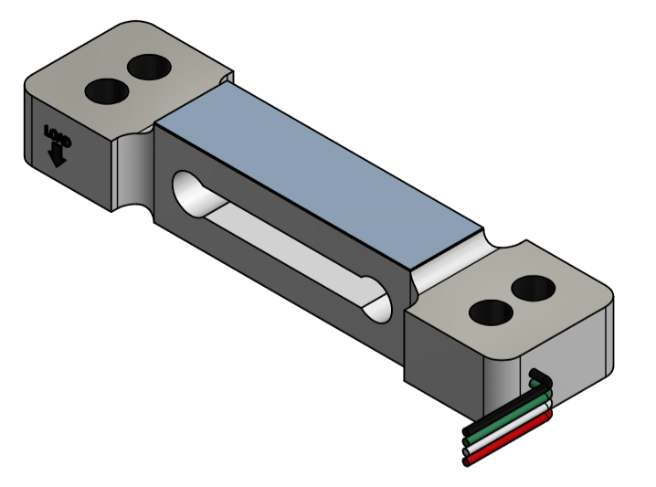
W’A : Beban total yang diterima
Maka beban total yang akan diterima yaitu,
W’A = W’A1 + W’A2
= N
Reaksi yang diterima titik A (RA) = RB
MA = 0
RB.(L1 + L2) – W’A1 (L1) = 0
RB = $\frac{W^{'}A(L1)}{(L1+L2)}$
Reaksi yang diterima titik C (RC) = RD
MC = 0
RB.(L1 + L2) – W’A1 (L1) = 0
RB = $\frac{W^{'}A(L1)}{(L1+L2)}$
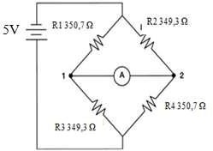
- Perhitungan tegangan yang keluar (Vout) pada Load Cell :
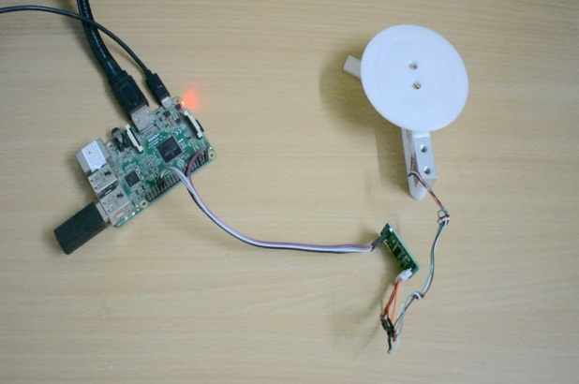
Vo = (Vs x ( $\frac{R3}{R1+R3}$)) - (Vs x ( $\frac{R4}{R2+R4}$))

METODOLOGI PENELITIAN
Metodologi yang dipilih harus berhubungan erat dengan prosedur, alat, serta desain penelitian/rancangan yang digunakan. Secara harfiah, metodologi merupakan uraian tentangcara kerja bersistem yang berfungsi memudahkan pelaksanaan suatu kegiatan untuk mencapai tujuan yang ditentukan. Metode penelitian yang digunakan dalam pelaksanaan penelitian ini adalah metode deskriptif, yaitu pencarian fakta dengan interpretasi yang tepat. Jenis penelitian deskriptif yang digunakan, meliputi: metode literatur (studi pustaka), metode penelitian (observasi) dan metode wawancara serta bimbingan dosen, dari metode- metode tersebut seluruhnya merupakan satu kelompok metode yang mengacu pada metode pengumpulan data, dimana semua data yang nantinya akan diambil pada saat melakukan proses penelitian.

HASIL DAN PEMBAHASAN
Berikut ini adalah pembahasan perhitungan pada alat :

Gambar 1 : Sensor Load Cell
Sensor load cell memiliki spesifikasi kerja sebagai berikut :
- Kapasitas 150 Kg
- Bekerja pada tegangan rendah 5 –10 VDC atau 5-10 VAC 5
- Ukuran sensor kecil dan praktis
- Input atau output resistansi rendah 3
- Nonlineritas 0.05%
- Range temperatur kerja -10°C - +50°C
Gambar 2 : Perakitan Sensor Load Cell
Keterangan gambar :
- Kabel merah adalah input tegangan sensor
- Kabel hitam adalah input ground sensor
- Kabel hijau adalah output positif sensor
- Kabel putih adalah output ground sensor
Hasil :
- Menghitung gaya beban yang terjadi pada kabin:
F = m . g
m = 150
F = 150 kg x 9,8 m/s²
F = 1470 N
- Perhitungan berat beban yang dapat diangkat oleh alat crane :
F = 1470 N
m = m . F
= 150 kg x 1470 N
= 220 kg

- Analisa perhitungan beban :
Dimana W’A1 : Beban berat box yang diangkat W’A2 : Beban berat kerangka atas W’A : Beban total yang diterima
Maka beban total yang akan diterima yaitu,
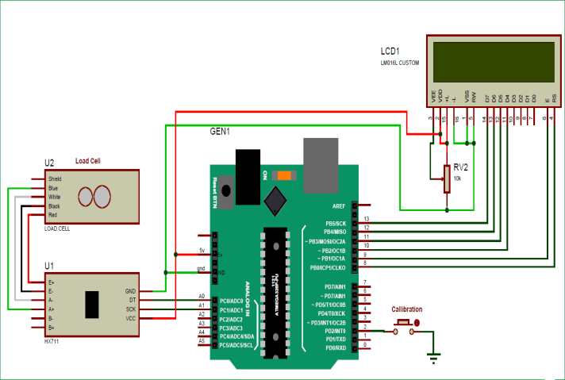
W’A = W’A1 + W’A2
= N
Reaksi yang diterima titik A (RA) = RB
MA = 0
RB.(L1 + L2) – W’A1 (L1) = 0
RB = $\frac{W^{'}A(L1)}{(L1+L2)}$
Reaksi yang diterima titik C (RC) = RD
MC = 0
RB.(L1 + L2) – W’A1 (L1) = 0
RB = $\frac{W^{'}A(L1)}{(L1+L2)}$
- Perhitungan tegangan yang keluar (Vout) pada Load Cell :
Vo = (Vs x ( $\frac{R3}{R1+R3}$)) - (Vs x ( $\frac{R4}{R2+R4}$))
Vo = (10 V x ( $\frac{349,3 Ω}{350,7 Ω+349,3 Ω}$)) –
(10 V x ( $\frac{350,7 Ω}{349,3 Ω +350,7 Ω }$))
Vo = (10 V x (0,499 Ω)) - (10 V x (0,501 Ω))
Vo = 4,99 – 5,01
Vo = -0,02 x 100
= 2 VΩ
KESIMPULAN :
Pada perancangan sistem sensor lift temporary multiguna dapat diambil beberapa kesimpulan dari pembahasan diatas yaitu :
- Prinsip Kerja
Prinsip kerja dari alat ini yaitu jika terjadi pertambahan berat, maka sensor akan mulai mendeteksi berat benda. Kemudian keluaran sensor yang berupa perubahan resistansi ini akan diubah menjadi perubahan tegangan oleh rangkaian mikrokontroler. Rangkaian Analog Digital Converter (ADC) yang terdapat pada mikrokontroler ini akan mengubah sinyal analog menjadi sinyal digital. Hasil konversi dari rangkaian ADC akan diproses oleh rangkaian mikrokontroler untuk ditampilkan ke display LCD sebagai data berat dalam satuan gram (g). Hasil pengukuran massa ini yang digunakan untuk mengukur gaya berat dan massa jenis benda
2. Hasil perancangan sistem sensor lift temporary multiguna adalah sebagai berikut:
a. Gaya beban pada kabin adalah 1470 N
b. Berat beban yang diangkat yaitu 220 kg
c. Tegangan (Vout) yaitu 2 VΩ
d. Kapasitas crane sebesar 250kg – 500kg
e. Kapasitas sensor berat 150 kg
3. Komponen pada sistem sensor yaitu :
a. Sensor Load Cell
b. Modul HX711
c. Arduino
d. LCD

Gambar 4.3 Rangkaian Sistem Sensor Load Cell
Keterangan :
- Hubungkan PIN blue load cell ke PIN A+ HX711
- Hubungkan PIN white load cell ke PIN A- HX711
- Hubungkan PIN black load cell ke PIN E- HX711
- Hubungkan PIN read load cell ke PIN E+ HX711
- Hubungkan PIN GND HX711 ke PIN GND Arduino dan PIN 5,1,16 LCD
- Hubungkan PIN DT HX711 ke PIN A0 Arduino
- Hubungkan PIN SCK HX711 ke PIN A1 Arduino
- Hubungkan PIN VCC HX711 ke PIN 5V Arduino dan PIN 2,15 LCD
- Hubungkan PIN 13 Arduino ke PIN 14 LCD
- Hubungkan PIN 12 Arduino ke PIN 13 LCD
- Hubungkan PIN 11 Arduino ke PIN 12 LCD
- Hubungkan PIN 10 Arduino ke PIN 11 LCD
- Hubungkan PIN 9 Arduino ke PIN 6 LCD
- Hubungkan PIN 8 Arduino ke PIN 4 LCD
- Hubungkan PIN 2 Arduino ke push button dan hubungkan push button ke ground
- Kedua pin C terhubung ke modul penguat HX711 yaitu PC0 ke DT dan PC1 ke SCK
- Lalu masukkan pemrograman kode ke Arduino
- Catu daya arduino diperoleh dari sambungan USB ke PC
- Seluruh Vcc dan GND masing-masing komponen disupply dan digunakan ke 5V dan GND Arduino

Catatan dalam penggunaan load cell :
- Bantalan (mounting) harus terukur atau dibuat nol dengan menempatkannya pada tempat yang benar-benar tidak bergerak. Bantalan yang buruk akan menghasilkan histeresis yang mengurangi tingkat presisi pengukuran.
- Memberi batas mekanik untuk menghindari kelebihan beban yang dapat mengakibatkan elastisitas sensor berkurang atau hilang.
- Menghindari gesekan dengan benda lain. Gesekan akan menghasilkan gaya redam tekanan.
- Tegangan referensi yang stabil dan terhindar dari gangguan riak dari rangkaian diluarnya.
- Adakalanya load cell perlu dikalibrasi ulang akibat adanya pengaruh suhu, elastisitas bahan dan variasi tegangan.
- Ukuran load cell perlu disesuaikan dengan kapasitas berat yang akan diukur.

DAFTAR PUSTAKA
Alexander, R.F. 2013 . Aplikasi Sensor Berat Load Cell
Daryanto. 1999. Teknik Reparasi dan Perawatan Control Load. Bumi Aksara. Jakarta 2014
Ricelake. Load Cell and Weight (AmericaModule H : 2010)
Sularso dan Suga Kiyokatsu. 1999. Kenko Elektric Indonesia. Prima Paramitha. Jakarta Sharingnode. 2016. 01. Timbangan-digital-menggunakan-sensor. Andy. Yogyakarta

